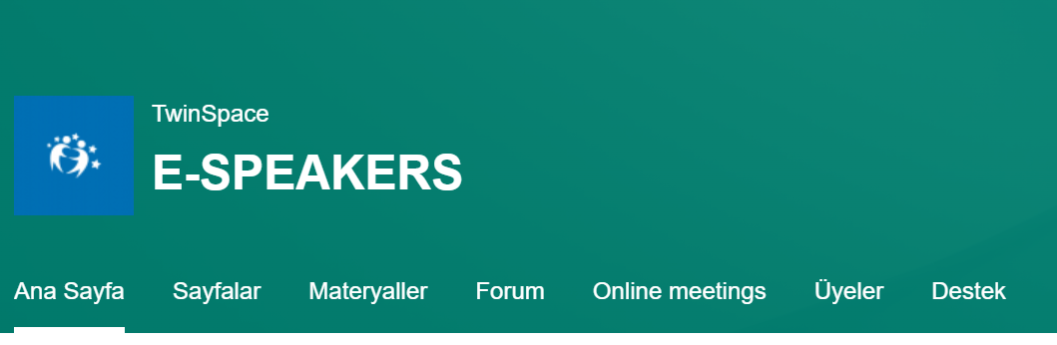
Şubat ayınca başlayacak projemizde yaşadığımız bölgenin kültürel özelliklerini, yabancı dili kullanarak farklı ülkelerdeki proje ortaklarımıza tanıtmayı amaçladık. Tanıtımlarımızı yaparken öğrencilerimiz web 2.0 araçlarından yararlanacaklar ve kültürel alışverişlerini daha etkili bir şekilde gerçekleştirecekler.

